准考证号找回方式
第一：你可以询问一下考场上坐在你前后的同学的英语四六级考号，再推测一下自己的考号进行英语四六级成绩查询。
第二：进入99宿舍，点击下图中找回，其中的方法可以帮你寻回准考证号。
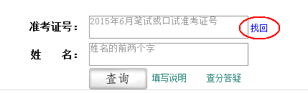
第三：四六级准考证号码解析：四六级准考证号一共由15位组成（如下图），大家可通过推算的方法，和同学进行对比，得出自己的准考证号。
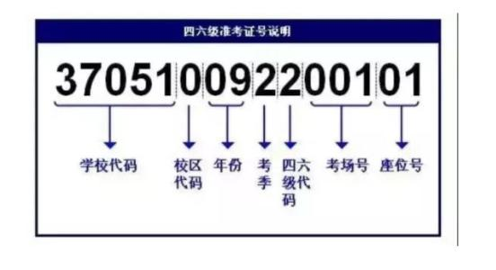
第四：百度一下—强烈推荐。
如果上述方法你都没有找回自己的准考证号，那就等着教务处输入成绩以后，大家可以通过进入学校的教务处网站，来查询自己的成绩。

